Anna Chojnacka | 247640 | Czwartek, 15:30-17:00
Natalia Lewosińska | 247721 | XX.04.2024

Sztuczna inteligencja i systemy ekspertowe
Zadanie 1: Piętnastka
- Cel

Celem części programistycznej zadania było napisanie programu pozwalającego na rozwiązanie układanki logicznej „piętnastki” z wykorzystaniem algorytmów: BFS (strategia „wszerz”), DFS (strategia „wgłąb”), A* (strategia heurystyczna).
W ramach części badawczej porównałyśmy zachowanie zaimplementowanych metod podczas rozwiązywania problemu.
- Wyniki
Program napisany w ramach części programistycznej został zaimplementowany w języku Python.
 | 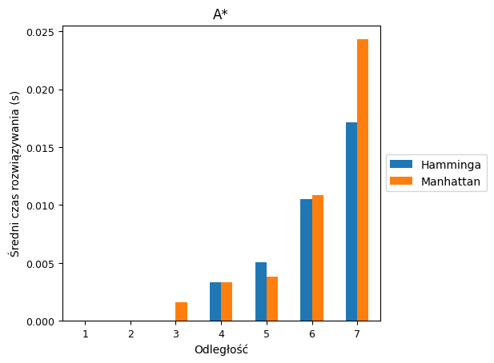
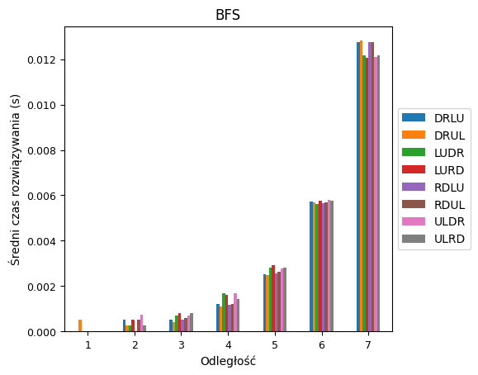 | 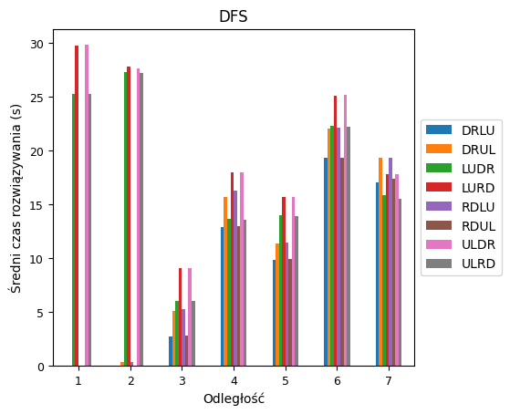
Rysunek 1 – zestawienie średniego czasu znajdowania rozwiązania
 | 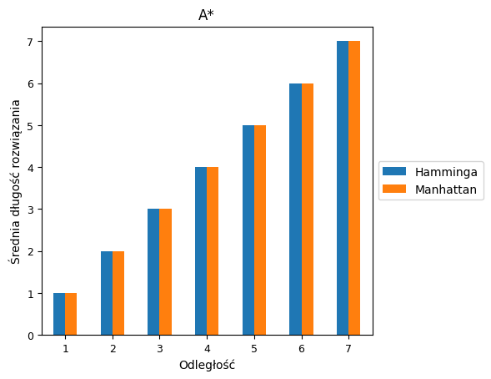
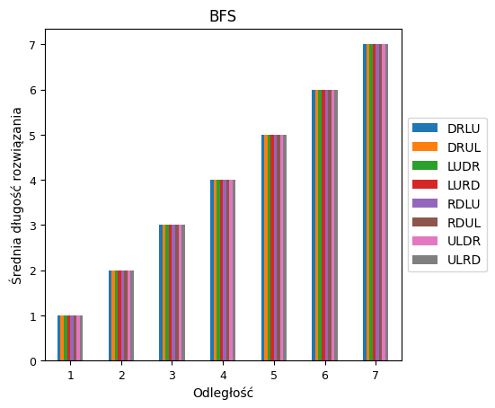 | 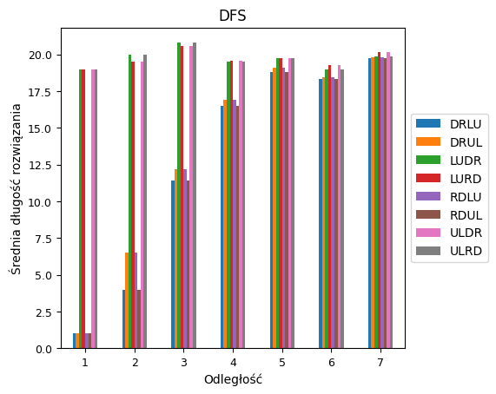
Rysunek 2 – zestawienie średniej długości rozwiązania
 | 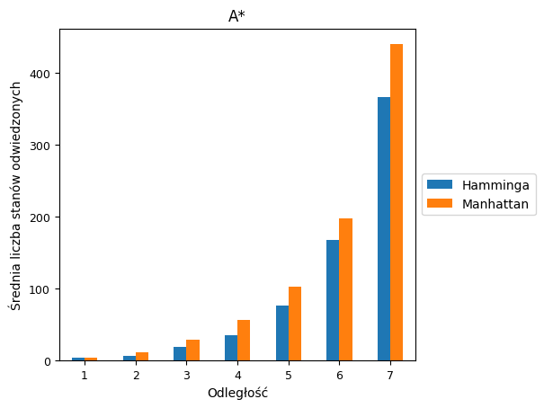
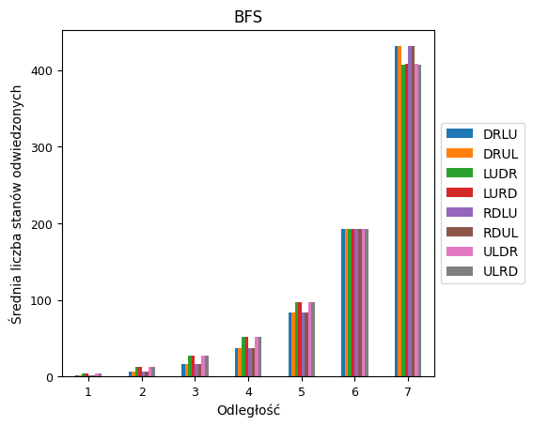 | 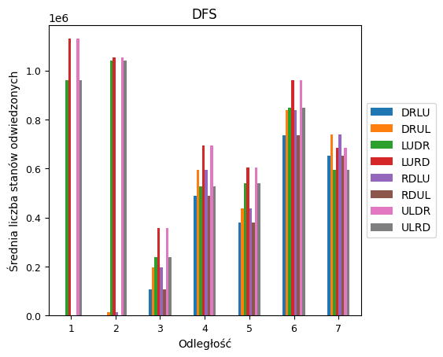
Rysunek 3 – zestawienie średniej liczby odwiedzonych stanów

 | 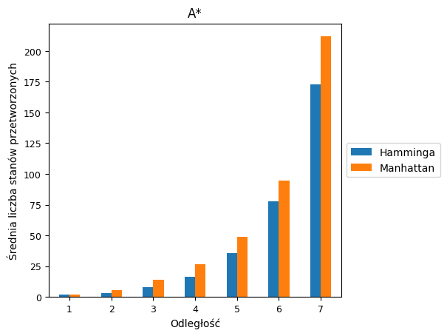
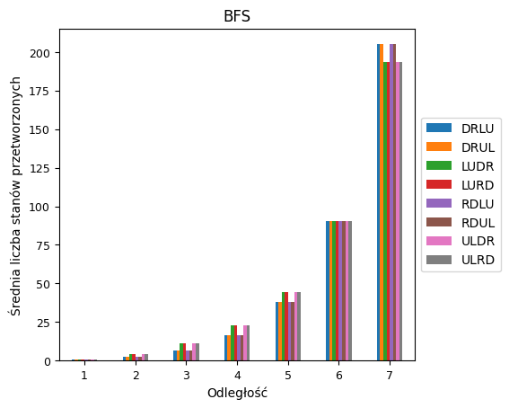 | 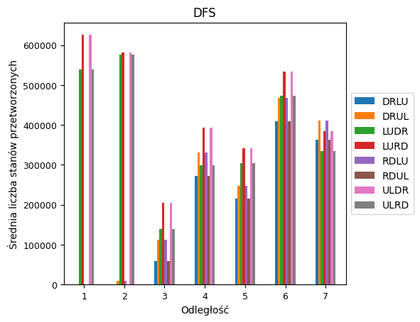
Rysunek 4 – zestawienie średniej liczby przetworzonych stanów

 | 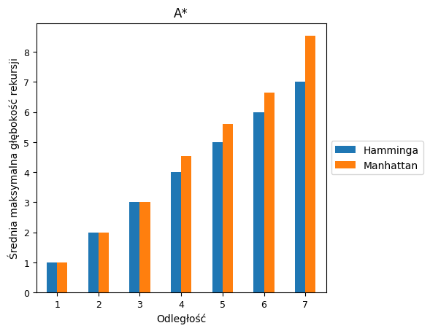
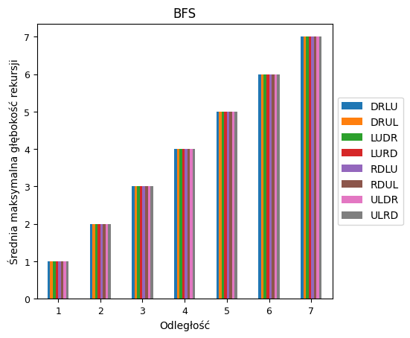 | 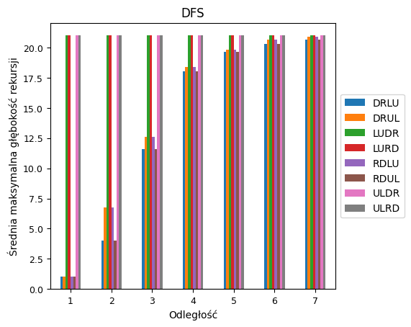
Rysunek 5 – zestawienie średniej maksymalnej osiągniętej głębokości rekursji

